Шифр | РАЙОННЫЙ ЭТАП  олимпиады младших школьников  по математике  2014 – 2015 учебный год

Желаем удачи!

1. Неизвестное число

Разгадай закономерность, найди неизвестное число:
13 11 15
7 1 13
15 10 ?

2. Вес друзей
Три друга взвешивались на весах по двое. Оказалось, что Миша с Колей вместе весят 96 кг, Коля с Петей вместе – 87 кг, а Петя с Мишей – 81 кг. Каков вес каждого из них в отдельности?

3. Забывчивый Вини-Пух
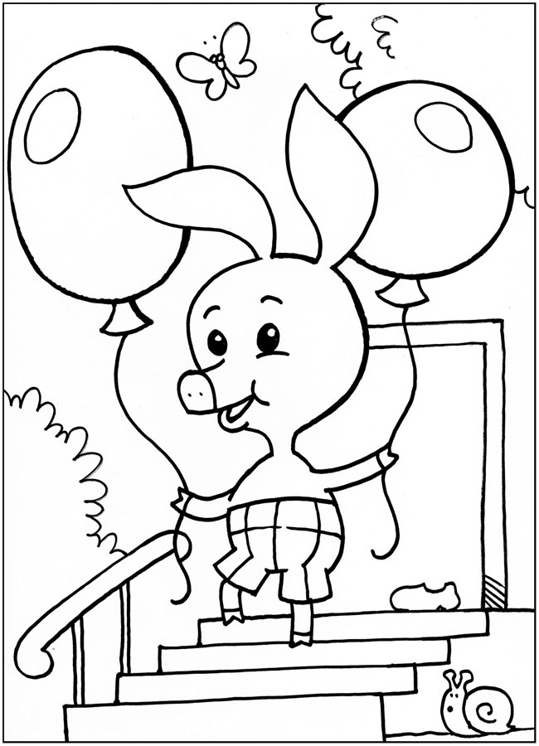

Винни-Пух шёл в гости к Пятачку, проходя за минуту 100 м. Переступив порог дома Пятачка, он посмотрел на часы: с момента его выхода из собственного дома прошло 36 минут.
И тут Винни–Пух вспомнил, что забыл выключить утюг, и сломя голову помчался домой со скоростью 3 м/с. Сколько времени он затратил на обратный путь?

4. Козы и гуси
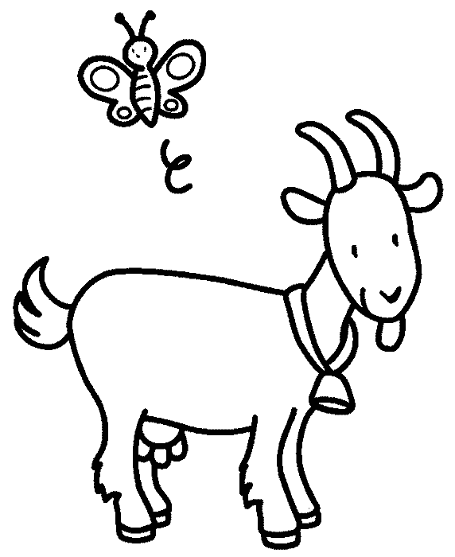
По двору гуляют козы и гуси. Известно, что всего у них 8 голов и 26 лап. Сколько гусей гуляет по двору?


5. Микстура для слонёнка
Доктор Айболит всегда помогает лесным жителям. В этот раз заболел слонёнок. Доктор подсчитал, что для его лечения потребуется 6 литров микстуры. Как имея два пустых сосуда ёмкостью 9 литров и 4 литра, отлить из бочки 6 литров микстуры?

6. Итоги соревнований
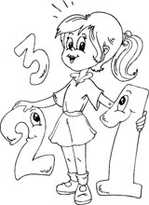
В соревнованиях по гимнастике Заяц, Мартышка, Удав и Попугай заняли первые четыре места. Определите, кто какое место занял, если известно, что Заяц занял 2 место, Попугай не стал победителем, но в призеры попал, а Удав уступил Мартышке.

Спасибо за работу!

